**Chương 3**

# Windows Azure

Microsoft có thể quản lí việc tăng trưởng server của doanh nghiệp bằng cách cung cấp khả năng tính toán, lưu trữ và quản lí trên đám mây. Khi doanh nghiệp cần gia tăng hoặc hạn chế khả năng của server, họ chỉ cần mua thêm hoặc giảm bớt khả năng hiện hành trên đám mây theo nhu cầu của họ. Tất cả những điều đó được Microsoft thực hiện qua hệ điều hành Windows Azure.

Windows Azure thi hành trên các trung tâm dữ liệu của Microsoft. Đó là hệ điều hành có khả năng mở rộng cao bằng cách kết nối các nền tảng thực và nền tảng ảo hóa.

## Windows Azure Architecture

Hệ điều hành Windows Azure quản lí các server lẫn các dịch vụ. Thực chất, Windows Azure chạy trên nền hệ điều hành Windows Server 2008 R2 bản 64-bit và được hỗ trợ công nghệ Hyper V. Có thể xem Windows Azure là một hệ điều hành ảo được tạo ra bởi đa server ảo hóa với khả năng mở rộng cao và phần cứng được trừa tượng hóa. Việc trừu tượng giữa các dịch vụ chính của Windows Azure và phần cứng được quản lí bởi Fabric Controller. Fabric Controller quản lí việc tự động của dịch vụ, từ việc cung cấp phần cứng cho đến duy trì dịch vụ. Fabric Controller đọc các thông tin cấu hình của dịch vụ và điều chỉnh việc triển khai dựa vào các thông tin đó.

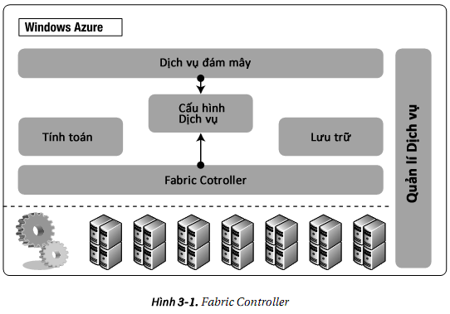

Trong hình 3-1, Fabric Controller đọc thông tin cấu hình dịch vụ được cung cấp bởi dịch vụ đám mây và dựa vào các thông tin đó, nó tạo ra các máy server ảo theo yêu cầu để triển khai dịch vụ đám mây. Dưới góc độ người phát triển phần mềm, việc triển khai các dịch vụ đám mây và tạo ra các thực thể server ảo được che dấu đi. Người phát triển phần mềm chỉ thấy được trạng thái của việc triển khai đám mây trên trang portal Windows Azure developer. Một khi dịch vụ đã được triển khai, nó sẽ được quản lí hoàn toàn bởi Windows Azure. Chúng ta chỉ cần chỉ định trạng thái cuối cùng của dịch vụ đám mây trong file cấu hình của dịch vụ, và Windows Azure sẽ cung cấp phần cứng và phần mềm cần thiết để đạt được điều đó. Việc triển khai, mở rộng, duy trì, nâng cấp và cấu hình phần cứng được quản lí bởi Windows Azure.